**Pętle w języku PHP**

**Wprowadzenie**

**Pętla** to konstrukcja programistyczna pozwalająca na wielokrotne wykonanie wybranych instrukcji. Do budowy pętli w języku PHP można wykorzystać poniższe instrukcje.

* **for** - działa, dopóki warunek jest spełniony, najczęściej jest stosowana, kiedy blok instrukcji ma być wykonany określoną liczbę razy. Instrukcja for ma trzy parametry: wyrażenie początkowe - ustala wartość początkową zmiennej kontrolującej pętlę, warunek - wyrażenie logiczne warunkujące zakończenie pętli oraz wyrażenie modyfikujące zmienną kontrolującą pętle, np.

<?php

for($i = 1;$i < 5;$i++) { print($i."<br>");

}

?>

* **while** - jest wykonywana, dopóki warunek logiczny jest prawdziwy. Instrukcje w pętli while mogą nie zostać wykonane ani razu, jeżeli warunek jest nieprawdziwy już przy pierwszym wywołaniu. Przykład pętli zbudowanej za pomocą instrukcji while:

<?php

$i = 0;

while ($i < 3){

$i++;

print($i."<br>");

}

?>

* **do ... while** - pętla jest wykonywana raz, przed sprawdzeniem warunku logicznego. Przykład pętli zbudowanej za pomocą instrukcji do ... while:

<?php

$i = 0;

do{

$i++;

print($i."<br>");

}while ($i < 3);

?>

* **foreach** - służy wyłącznie do przeglądania zawartości typów złożonych: tablic oraz obiektów. Kod wewnątrz niej jest powtarzany dla każdego z elementów tablicy lub obiektów.

**ZADANIE 1.**

W edytorze tekstu opisz w kilku zdaniach, jakie korzyści dla programisty wynikają ze stosowania pętli.

Pętle w programowaniu są wykorzystywane niemal w każdym programie. Jest to jedna z podstawowych konstrukcji wykorzystywana we wszystkich językach programowania. Pozwalają one wykonywać określoną czynność wielokrotnie na przykład, gdy musimy wyświetlić 10 razy prawie to samo.

**ZADANIE 2.**

Utwórz stronę internetową zawierającą osadzony w niej skrypt języka PHP. W skrypcie umieść kod aplikacji służącej do wyświetlenia dziesięciu kolejnych liczb naturalnych, z których każda następna jest mniejsza o 1, liczby powinny zaczynać się od 100. Wykonaj zadanie za pomocą wszystkich instrukcji służących do budowania pętli (z wyjątkiem foreach). W edytorze tekstu wpisz odpowiednie informacje zgodnie z poniższą formatką. Zapisz dokument.

Kod aplikacji z pętlą **for**

<?php

for ($number = 100; $number <= 100; $number--) {

if ($number == 89) {

break;

}

else{

echo "Ta liczba to: $number <br>";

}

}

?>

Kod aplikacji z pętlą **while**

<?php

$i = 100;

print ($i."<br>");

while ($i <= 100 && $i > 90){

$i--;

print($i."<br>");

}

?>

Kod aplikacji z pętlą **do ... while**

<?php

$i = 100;

do{

print ($i."<br>");

$i--;

}

while ($i <= 100 && $i > 89)

?>

Kod strony w HTML wraz ze skryptem

<!DOCTYPE html>

<html>

<head>

<title>Zad 2</title>

</head>

<body>

<?php

$i = 100;

do{

print ($i."<br>");

$i--;

}

while ($i <= 100 && $i > 89);

echo "Przerwa"."<br>";

$i = 100;

do{

print ($i."<br>");

$i--;

}

while ($i <= 100 && $i > 89);

echo "Przerwa"."<br>";

for ($number = 100; $number <= 100; $number--) {

if ($number == 89) {

break;

}

else{

echo "$number <br>";

}

}

?>

</body>

</html>

Zrzut ekranu z oknem przeglądarki wyświetlającej zawartość

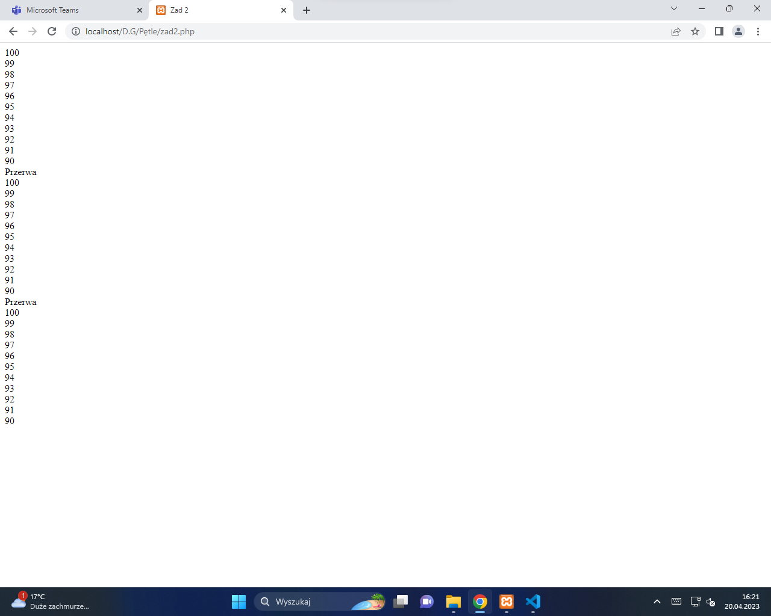

**ZADANIE 3.**

Utwórz stronę internetową zawierającą osadzony w niej skrypt języka PHP. W skrypcie umieść kod aplikacji służącej do wyświetlenia pięciu kolejnych liczb podzielnych przez 5 - zacznij od 100. Wykonaj zadanie za pomocą wszystkich instrukcji służących do budowania pętli (z wyjątkiem foreach). W edytorze tekstu wpisz odpowiednie informacje zgodnie z poniższą formatką. Zapisz dokument.

Kod aplikacji z pętlą **for**

for ($i = 100; $i <= 125; $i+=5) {

echo $i . "<br>";

}

Kod aplikacji z pętlą **while**

$i = 100;

while ($i <= 125) {

echo $i . "<br>";

$i+=5;

}

Kod aplikacji z pętlą **do ... while**

$i = 100;

do{

echo $i . "<br>";

$i+=5;

}

while($i <= 125);

Kod strony w HTML wraz ze skryptem

<!DOCTYPE html>

<html>

<head>

<title>Zad3</title>

</head>

<body>

<?php

for ($i = 100; $i <= 125; $i+=5) {

echo $i . "<br>";

}

echo "Przerwa"."<br>";

$i = 100;

while ($i <= 125) {

echo $i . "<br>";

$i+=5;

}

echo "Przerwa"."<br>";

$i = 100;

do{

echo $i . "<br>";

$i+=5;

}

while($i <= 125);

?>

</body>

</html>

Zrzut ekranu z oknem przeglądarki wyświetlającej zawartość strony

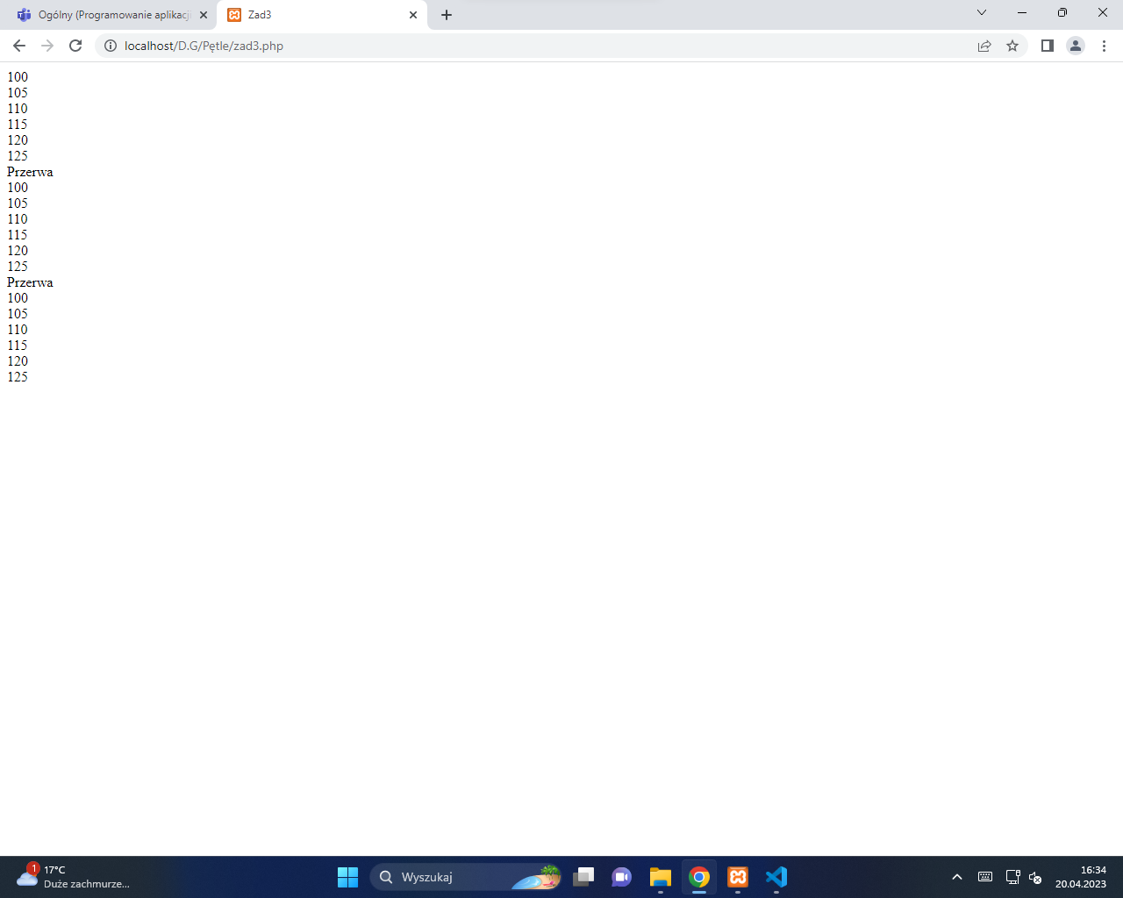

**ZADANIE 4.**

Utwórz stronę internetową zawierającą osadzony w niej skrypt języka PHP. W skrypcie umieść kod aplikacji służącej do wyświetlenia dziesięciu kolejnych liczb naturalnych, liczby powinny zaczynać się od 1, oraz wartości pierwiastków kwadratowych z tych liczb. Każda z liczb (i jej pierwiastek) powinny być wyświetlane w oddzielnych wierszach. Wykonaj zadanie za pomocą wszystkich instrukcji służących do budowania pętli (z wyjątkiem foreach). W edytorze tekstu wpisz odpowiednie informacje zgodnie z poniższą formatką. Zapisz dokument.

Kod aplikacji z pętlą **for**

for($i = 1; $i <= 10; $i++) {

$pierwiastek = sqrt($i);

echo $i . " - " . $pierwiastek . "<br>";

}

Kod aplikacji z pętlą **while**

$i = 1;

while($i <= 10) {

$pierwiastek = sqrt($i);

echo $i . " - " . $pierwiastek . "<br>";

$i++;

}

Kod aplikacji z pętlą **do ... while**

$i = 1;

do{

$pierwiastek = sqrt($i);

echo $i . " - " . $pierwiastek . "<br>";

$i++;

}

while($i <= 10);

Kod strony w HTML wraz ze skryptem

<!DOCTYPE html>

<html>

<head>

<title>Zad4</title>

</head>

<body>

<?php

for($i = 1; $i <= 10; $i++) {

$pierwiastek = sqrt($i);

echo $i . " - " . $pierwiastek . "<br>";

}

echo "Przerwa"."<br>";

$i = 1;

while($i <= 10) {

$pierwiastek = sqrt($i);

echo $i . " - " . $pierwiastek . "<br>";

$i++;

}

echo "Przerwa"."<br>";

$i = 1;

do{

$pierwiastek = sqrt($i);

echo $i . " - " . $pierwiastek . "<br>";

$i++;

}

while($i <= 10);

?>

</body>

</html>

Zrzut ekranu z oknem przeglądarki wyświetlającej zawartość strony

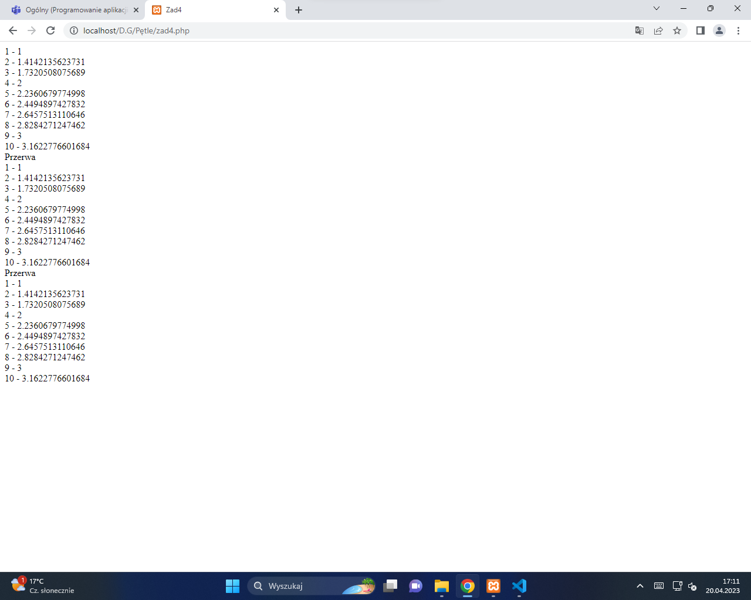

**ZADANIE 5.**

Wyszukaj w Internecie informacje na temat algorytmu wyznaczania miejsca zerowego funkcji metodą połowienia. Utwórz stronę internetową zawierającą osadzony w niej skrypt języka PHP. W skrypcie umieść kod aplikacji, której zadaniem jest realizacja algorytmu dla ustalonych danych początkowych: funkcji, początku i końca przedziału oraz wymaganej dokładności. W edytorze tekstu wpisz odpowiednie informacje zgodnie z poniższą formatką. Zapisz dokument.

Kod strony w HTML wraz ze skryptem

<!DOCTYPE html>

<html>

<head>

<title>Zad5</title>

</head>

<body>

<?php

$func = function($x){

return sin($x) - $x/2;

};

$p = 2;

$o = 45;

$epsilon = 0.0001;

$f = 0;

while(($o - $p) > $epsilon){

$f++;

$w = ($p + $o) / 2;

if($func($w) == 0){

break;

}

elseif($func($w) * $func($p) < 0){

$o = $w;

}

else{

$p = $w;

}

}

echo "Znalezione zero funkcji: " . $w;

?>

</body>

</html>

Zrzut ekranu z oknem przeglądarki wyświetlającej zawartość strony

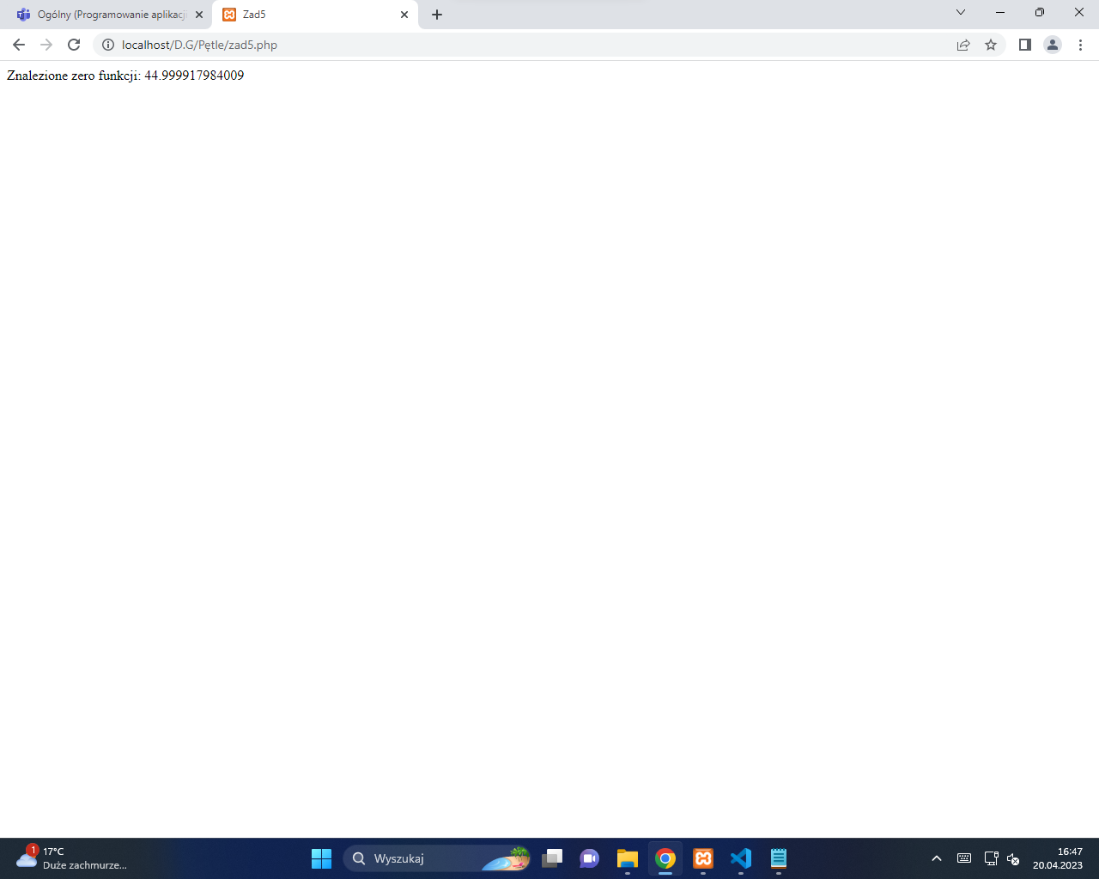

**Część pisemna egzaminu zawodowego**

**Zadanie 1.**

Która z instrukcji do tworzenia pętli jest zwykle stosowana, gdy kod wewnątrz niej powinien być powtarzany dla każdego z elementów tablicy lub obiektów?

A. for. B. while. C. do... while. D. Foreach.

**Odp: D**

**Zadanie 2.**

Która z instrukcji do tworzenia pętli jest zwykle stosowana, gdy pętla może nie być wykonana ani razu?

A. for. B. while. C. do... while. D. Foreach.

**Odp: B**

**Zadanie 3.**

Który zapis pętli w PHP jest poprawny?

A. for (i=0;i<100;i++).

B. for ($i=0;$i<100;$i++).

C. for (i=0;i<$100;i++).

D. for (i=0;j<100;k++).

**Odp: B**

**Zadanie 4.**

Ile razy wykonana zostanie poniższa pętla?

$i=10;

while ($i>0) { echo ($i);

$i++;

}

A. 0 razy.

B. 1 raz.

C. 10 razy.

D. Nieskończoną ilość razy.

**Odp: C**

**Zadanie 5.**

Jaka będzie wartość zmiennej i po zakończeniu poniższej pętli? $i=0;

do

{

echo ($i);

$i++;

} while ($i<10);

A. 0.

B. 1.

C. 9.

D. 10.

**Odp: D**

**Część praktyczna egzaminu zawodowego**

**ZADANIE EGZAMINACYJNE 1.**

Jesteś praktykantem w firmie zajmującej się tworzeniem witryn i aplikacji internetowych. Otrzymałeś zadanie polegające na narysowaniu schematu blokowego oraz stw+orzeniu aplikacji, która ma obliczać sumę 100 kolejnych liczb parzystych, poczynając od 100.

Twoim zadaniem jest:

* napisanie skryptu w języku PHP;
* dołączenie skryptu do kodu HTML strony;
* narysowanie schematu blokowego aplikacji;
* zaprojektowanie strony internetowej prezentującej wyniki aplikacji;
* umieszczenie strony na serwerze WWW obsługującym język PHP;
* sprawdzenie, czy strona i skrypt uruchamiają się poprawnie;
* sprawdzenie, czy wyniki wyświetlają się poprawnie.

**ZADANIE EGZAMINACYJNE 2.**

Jesteś praktykantem w firmie zajmującej się tworzeniem witryn i aplikacji internetowych. Otrzymałeś zadanie polegające na narysowaniu schematu blokowego oraz stworzeniu aplikacji, która ma obliczać sumę kolejnych liczb naturalnych, liczby powinny zaczynać się od 10. Należy sumować kolejne liczby tak długo, dopóki ich suma nie przekroczy wartości 1000. Wynikiem aplikacji jest uzyskana suma oraz liczba zsumowanych liczb.

Twoim zadaniem jest:

* napisanie skryptu w języku PHP;
* dołączenie skryptu do kodu HTML strony;
* narysowanie schematu blokowego aplikacji;
* zaprojektowanie strony internetowej prezentującej wyniki aplikacji;
* umieszczenie strony na serwerze WWW obsługującym język PHP;
* sprawdzenie, czy strona i skrypt uruchamiają się poprawnie;
* sprawdzenie, czy wyniki wyświetlają się poprawnie;